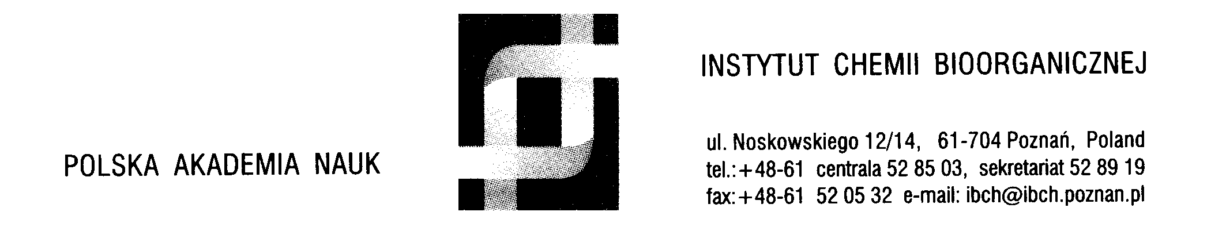

Poznań 30.01.2007r.

Dotyczy: wyniku postępowania przetargowego na dostawę do Instytutu Chemii Bioorganicznej PAN w Poznaniu systemu do PCR (termocykler)– PN 185/07

Na podstawie art. 93 ust. 1 pkt 1Zamawiający ogłasza, że postępowanie w trybie przetargu nieograniczonego na dostawę systemu do PCR (termocykler) zostało unieważnione – nie złożono żadnej oferty nie podlegającej odrzuceniu.

